ГОСУДАРСТВЕННОЕ ОБРАЗОВАТЕЛЬНОЕ УЧРЕЖДЕНИЕ

ВЫСШЕГО ПРОФЕССИОНАЛЬНОГО ОБРАЗОВАНИЯ

"ДОНЕЦКИЙ НАЦИОНАЛЬНЫЙ ТЕХНИЧЕСКИЙ УНИВЕРСИТЕТ"

Факультет ИСП

Кафедра ПИ им Л.П. Фельдмана

Лабораторная работа №3

по курсу: «Профессиональная практика программной инженерии»

по теме: «Восстановление данных из ранних ревизий»

Выполнил:

ст. гр. ПИ-19в

Нанава А.О.

Проверили:

Дмитрюк Т.Г.

Филипишин Д.А.

.

ДОНЕЦК – 2023

*Лабораторная работа 3*

**Восстановление данных из ранних ревизий**

**Цель работы:** получить практические навыки в совместной разработке программного средствами системы контроля версий Git, а также использование инструмента восстановления предыдущих ревизий.

**Задание к лабораторной работе**

Внести изменения в программный проект одного из одногруппников относительно ранее подготовленного им описания компонентов/модулей. Зафиксировать изменения.

Восстановить свой репозиторий после изменения другим одногруппником средствами системы контроля версий git.

**Ход работы**

1. **Другим человеком внесены изменения в мой репозиторий.**

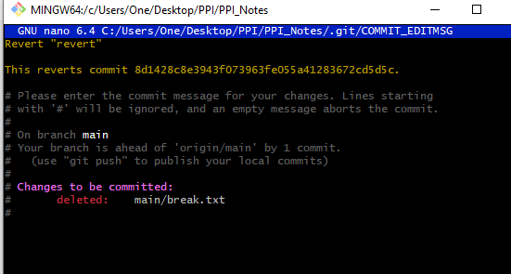

Рисунок 1. – при добавлении файла

Восстановим репозиторий через команду “revert”

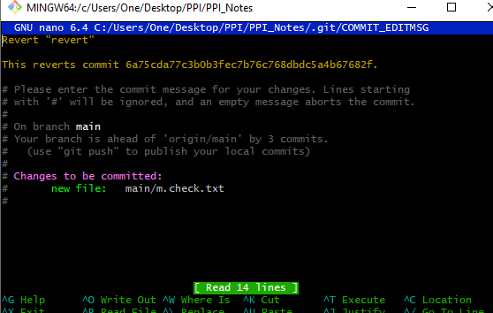

Рисунок 2. – при изменении файла

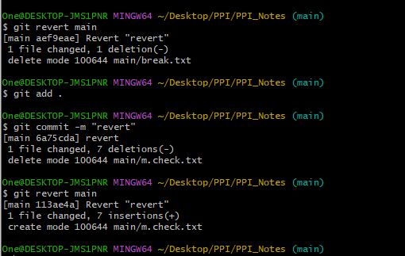

Рисунок 3. – Лог изменения и удаления файлов для revert

1. На основании описания модулей разрабатываемого проекта одногруппника составляем план совместной разработки одного из них.

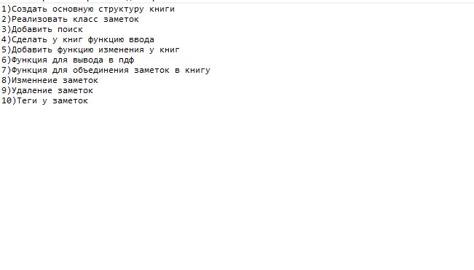

1. Делаем 10 коммитов

